Отдел народного образования
при Администрации Новоаннинского муниципального района Волгоградской области
Муниципальное общеобразовательное учреждение
Новосельская основная общеобразовательная школа

«Здесь род мой, исток мой, дорога моя»

ОТКРЫТЫЙ ШКОЛЬНЫЙ ДОКЛАД

( тезисы)

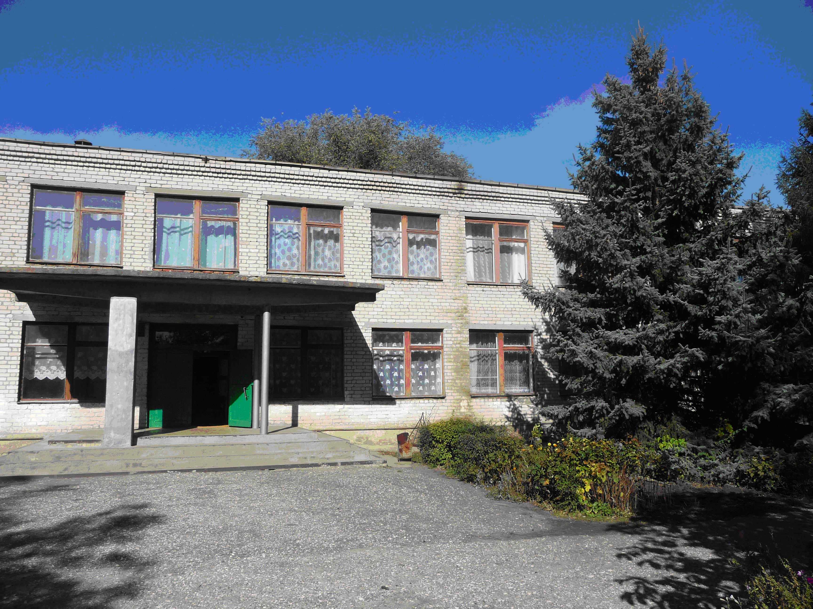

п. Новосельский, 2009г.
Юридический и фактический адрес:

403995, Волгоградская область, Новоаннинский район, п. Новосельский, ул. Школьная 12.

Лицензия – серия А № 266220 , регистрационный номер № 196, от 15 апреля 2008г.

Свидетельства о государственной аккредитации – АА 044891 , регистрационный номер № 891. от 25 июля 2001г.

Коллегиальные органы управления - педагогический и Управляющий совет.

Школа расположена в двухэтажном типовом здании на 196 посадочных мест в центре посёлка Новосельский.

В 2009- 2010 учебном году школа участвует в КПМО.
Степень удовлетворения образовательных запросов обучающихся по результатам анкетирования – 95%.
Степень удовлетворенности родителей качеством предоставляемого образования - 96,7%.
Степень удовлетворенности учителей организацией образовательного процесса – 100 %

Общая характеристика школы. Условия обучения.

В 1929 г. в п. Новосельском была организована начальная школа
В 1948 г. начальная школа была реорганизована в семилетнюю, а в1960 г. – в восьмилетнюю.
В 1972 г. школа перешла в новое двухэтажное здание.
В 2009-2010учебном году обучается 52 учащихся.
В 2009году школа переводится на газовое отопление.

Реализуется следующая структура общего образования:
Начальное общее образование реализует типовую программу «Школа России»
Основное общее образование (с предпрофильной подготовкой в 9-м классе) реализует типовую программу, разработанную на основе Федерального государственного стандарта, Примерных программ основного общего образования по предметам.
В школу принимаются дети с 6,5 лет на основании заявления родителей.
Обучение ведётся в одну смену.
Для учащихся 1-9 классов – пятидневная учебная неделя.

Сведения об обучающихся

2009-2010 учебный год - обучается - 52 человека.
Средняя наполняемость классов 7,4 человек;
Количество учащихся в :
- 2006 -2007 учебном году – 58 человек,
- 2007-2008 учебном году – 49 человек,
- 2008- 2009 учебном году - 46 человек.

Родители обучающихся имеют:

- основное общее образование - 8%
- начальное профессиональное – 47%
- среднее - 25%
- среднее специальное - 10%
- высшее - 10%

Неполных семей - 9
Многодетных – 6
Семьи, находящиеся в социально опасном положении - 2
Неблагополучных - 4

Общее количество педагогических работников- 11.
Педагогический коллектив включает учителей, имеющих:
3– первую квалификационную категорию, 1- вторую категорию. Учителя школы повышают свою квалификацию путём самообразовательной работы и курсовой подготовки. В 2008-2009г. 1 педагог прошёл курсы повышения квалификации.
Учитель физической культуры Орлов Виктор Иванович награждён знаком
« Отличник физической культуры и спорта»,2005г., Почётной грамотой Министерства просвещения РСФСР, 1986г.
Получили награды в течение 2009 года:
Торгашова Т.В.- учитель начальных классов награждена Почётной грамотой Комитета по образованию Администрации Волгоградской области.
Почетными грамотами отдела народного образования Администрации Новоаннинского муниципального района награждены следующие учителя:
учитель математики Власова Любовь Алексеевна, учитель математики Швец Зоя Петровна, заместитель директора по УВР Плешакова И.А.
3 учителей награждены Почётными грамотами Новоаннинской районной ДУМЫ: директор школы Балбекова Татьяна Ивановна, учитель начальных классов Чередниченко О.В., учитель математики и информатики Сечина М.А.

Педагогический коллектив работает над проблемой:

«Развитие интеллектуальных способностей учащихся, интереса к окружающему миру и себе»
Средняя оценка проявления компетентностей учителей
- Плешакова И.А. - 31%.
- Адамова Т.В. - 30%
- Швец З.П. – 30 %
- Орлов В.И. - 31%
- Чередниченко О.В. - 31%.
- Торгашова Т.В. - 32%
- Дробышева Н.В. – 30%

Рейтинг учителей школы:

- БалбековаТ.И., Торгашова Т.В., Плешакова И.А., Сечина М.А.,Потаева З.П.
- Швец З.П.,Дробышева Н.В.,Орлов В.И.,Власова Л.А.
- Адамова Т.В.

Система дополнительного образования представлена работой кружков:
«Краеведческий», «Новосёлочка»- художественной самодеятельности,
«Вдохновение» - изобразительного искусства,
спортивных секций по минифутболу, волейболу, настольному теннису.
В школе имеется буфет, который рассчитан на 26 посадочных мест. Все учащиеся обеспечиваются горячими завтраками.
В МОУ Новосельская ООШ проводится комплексная работа по обеспечению безопасности учреждения и учебного процесса, организована охрана жизни и здоровья учащихся.

- Регулярно проводятся тренировочные занятия по отработке действий учащихся и сотрудников при возникновении ЧС
- Еженедельно в 1-7 проводятся на классных часах занятия по ОБЖ и ПДД.
- сформирована «Дружина юных пожарников»
- сформирована ЮИД
- программа развития школы « Здоровье школьника»
- реализуется программа «Разговор о правильном питании»
- регулярно проводятся медицинские осмотры обучающихся.

На внутришкольном учёте состоит – 1 ученик
Правонарушений за прошедший год не было.
В результате комплексной работы педагогического коллектива по сохранению и укреплению здоровья детей прослеживается положительная динамика здоровья.

Количество детей по группам здоровья:

2007-2008гг |  |  | 2008-2009гг |  |  | 2009-2010гг
1гр. | 2гр. | 3гр. | 1гр. | 2 гр. | 3 гр. | 1гр. | 2гр. | 3 гр.
45 | 1 | 3 | 43 | 3 | 1 | 46 | 6 | 0
Всего: - 49 чел. – 46 чел. – 52 чел.

Библиотечный фонд школы систематически пополняется учебной, методической, научно-популярной и художественной литературой и составляет сегодня 3820 экземпляров: учебный- 525 экземпляров, художественная - 792, методическая литература- 2343 экземпляра.
Имеется два компьютера, доступ в Интернет, медиатека и другое дополнительное оборудование.
Образовательные результаты

На протяжении 3-х лет отмечается сохранение и рост качества знаний учащихся.

Параллель | % | 2006 -2007уч.год | 2007-  2008уч.год | 2008-  2009 уч. год
2-е классы | Обученность | 100 | 100 | 100
2-е классы | Качество | 57 | 25 | 60
3-е классы | Обученность | 100 | 100 | 100
3-е классы | Качество | 43 | 60 | 25
4-е классы | Обученность | 100 | 100 | 100
4-е классы | Качество | 20 | 33 | 40
5-е классы | Обученность | 100 | 100 | 100
5-е классы | Качество | 60 | 25 | 33
6-е классы | Обученность | 100 | 100 | 100
6-е классы | Качество | 44 | 40 | 20
7-е классы | Обученность | 100 | 100 | 100
7-е классы | Качество | 0 | 50 | 33
8-е классы | Обученность | 100 | 100 | 100
8-е классы | Качество | 50 | 50 | 50
9-е классы | Обученность | 100 | 100 | 100
9-е классы | Качество | 50 | 50 | 50

Выпускники школы поступают в ССУЗы г. Волгограда и области на бюджетной основе.

Учебный год | Количество выпускников | Поступили в ССУЗы |  | Поступили в ПУ | Пошли в 10 класс
Учебный год | Количество выпускников | на договорной основе | на бюджетной основе | Поступили в ПУ | Пошли в 10 класс
2006 -2007 | 8 | 1 | 3 | 1 | 3
2008- 2009 | 10 | 1 | 6 | 0 | 3
2009- 2010 | 2 | 1 | 1 | 0 | 0

Наши ученики участвуют в школьных, районных, зональных олимпиадах, конкурсах, смотрах художественной самодеятельности спортивных соревнованиях, где отмечаются грамотами и подарками.
Учащиеся 8 класса с проектом «В Новоаннинском крае мой родной
хуторок» под руководством Дробышевой Нины Владимировны в районном конкурсе презентаций учебных проектов в номинации
«Компьютерные презентации» заняли 3 место;
Вихлянцева Владлена, ученица 8 класса , в областных зональных соревнованиях по легкой атлетики в беге на 200м заняла 1 место , в беге на 800м - 3 место .
В учебный план введены элективные курсы для учащихся 9 класса:
- здоровый образ жизни
- медицинская география
- математика в жизни человека
- мой выбор

Наши социальные партнёры.
Во многих вопросах воспитания и образования рядом с нами наши социальные партнеры, с которыми давно налажены отношения:
- МУЗ «Новоаннинская ЦРБ Панфиловская участковая больница»
- ТОС пос. Новосельского
- ОПХ « Калининское»
- дом культуры пос . Новосельского
- сельская библиотека пос. Новосельского
Врачи МУЗ «Новоаннинская ЦРБ Панфиловская участковая больница» проводят наблюдения за здоровьем обучающихся, выступают с докладами перед учащимися и родителями по вопросам сохранения и укрепления здоровья.
ТОС пос. Новосельского и ОПХ « Калининское» оказывают спонсорскую помощь в ремонте школьного здания и укрепления материально- технической базы школы.
Педагоги школы, совместно с работниками Дома культуры и сельской библиотеки проводят мероприятия по различным направлениям воспитательной работы.
Традицией стало совместное проведение Дня матери, 8 Марта, Дня космонавтики и Дня Победы.

Детская организация «Истоки» работает по направлению:

«Чувствовать и понимать истоки родной земли»
Направления работы с учащимися:
Патриотическое
Краеведческое
Экологическое
Здоровьесберегающее

Отчет о расходовании бюджетных и
внебюджетных средств в 2008-2009учебном году.

Дебит |  |  | Кредит
№ | Дата поступления | Сумма | №  Статьи, источник дохода | Дата расходования | Направление расходования | Сумма
1 | 2 | 3 | 4 | 5 | 6 | 7
1.  2.  3.  4.  5.  6 .  8.  9.  10.  11.  12.  13. | сентябрь  сентябрь  январь  сентябрь  Декабрь  август  август.  август  август  август  август  сентябрь | 12600-00  1000-00  1864-00  1800-00  80000  15000-00  74305  99440  97495  30005  9995  21000-00 | 222  226  310  222  Обл. бюджет  310  Администрация Новоаннинского района  Наказ избирателей  Наказ избирателей  Обл. бюджет | Сентябрь  Сентябрь  январь  сентябрь  Декабрь  Июнь,август  август  август  Август  Август  Сентябрь  сентябрь | Таблицы по биологии, физике  Наем автотранспорта  Подписка  Хозтовары  Сканер  Проектор  экран  компьют. стол 4шт.,  телефакс  блок питания  ноутбук  стройматериалы, хозтовары  Капитальный ремонт канализации и водоснабжения  Капитальный ремонт системы отопления  Капитальный ремонт трубопровода от котельной до здания  Оргтехника  Ноутбук  Сканер,  принтер, капир цветной  Теннисный стол  Доска классная – 4шт. | 12600-00  1000-00  1864-00  1800-00  3000-00  26000-00  5000-00  22000-00  5000-00  2610-00  21390-00  15000-00  74305-00  99940-00  97495-00  30005-00  9995-00  21000-00
Депутат областной Думы Моисеев Н.С.выделяет на покупку линолеума 22 тысячи рублей
Итого - 472004-00 рублей

Задачи, над которыми предстоит работать:

- Создание благоприятных психолого-педагогических условий для развития личности, самоутверждения каждого обучающегося, сохранения неповторимости раскрытия его потенциальных способностей.
- Формирование здорового образа жизни
- Формирование нравственных смыслов и духовных ориентиров.
- Привлечение внебюджетных средств с целью укрепления материально- технической базы школы.

